**用迈克尔逊干涉仪测液体的折射率**

**实验题目**：

用迈克尔逊干涉仪测水/浓糖水/浓盐水的折射率

**总体设计方案思路或说明：**

本实验介绍了用迈克逊干涉仪测量液体折射率的方法，原理简单。在干涉仪导轨上平放一方形玻璃容器，内装待测液体，动镜铅垂的浸没在液体中。通过测出动镜在液体内的移动量及其相应的干涉条纹变化数，就能计算液体的折射率，有较高的测量精度。本实验分析了干涉仪上分光板的反射光通过空气、玻璃、液体，由反射镜反射后出现的多个反射光点，只有通过对这些反射光点的调节，才能得出干涉条纹并符合计算公式的要求。

**实验目的**：

1、了解改装过的迈克尔逊干涉仪的原理，结构及调整方法。

2 、学会用改装过的迈克尔逊干涉仪测量水的折射率。

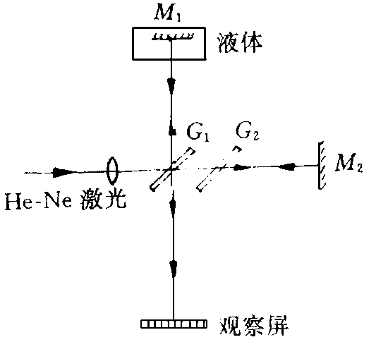**实验仪器**：

迈克尔逊干涉仪、专用水槽及配件、激光器。

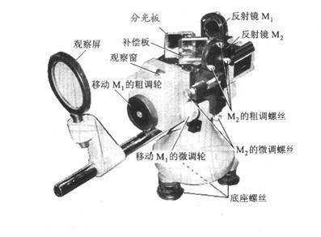**实验原理：**

**1、仪器介绍**

图中和为两平面反射镜，可在精密导轨上前后移动，而是固定的。分光板是一块平行平面板，板的第二面（近补偿板）涂以半反射膜，它和反射镜成45°角。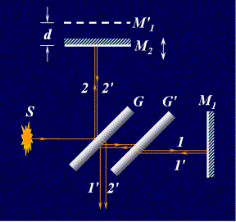是一块补尝板，其厚度及折射率完全相同，且与完全相同，它的作用是使光束（2）和光束（1）一样以相同的入射状态，分别经过厚度和折射率相同的玻璃板三次。从而和对两束光的折射影响抵消，白光实验时，光路（1）分光镜色散的影响可消除。单色光实验时，条纹形状不会畸变。转动粗动手轮⑦，经过一对传动比大约为2：1的齿轮附带丝旋转与丝杆啮合的可调螺母，通过防转挡块及顶块带动移动镜沿精密导轨前后移动，实现粗动；移动距离的毫米可在机体侧面的毫米刻度尺上读得，通过读数窗口，在刻度盘上读到0.01mm。转动微轮手轮⑧时，通过1：100蜗轮付传动，可实现微动，微动手轮的最小读数值为0.0001mm，可估读到0.00001mm。移动镜和固定镜的倾角可分别用镜背后的三颗粗调螺钉来粗调。各螺钉的调节范围是有限度的。如果螺钉向后顶的过松，在移动时，可能因震动而使镜面倾角变化，如果螺钉向前顶得太紧，致使条纹形状不规则，因此必须使螺钉在能对干涉条纹有影响的范围 内进行调节。在固定镜附近有两个微调螺钉⑨、⑩，以便准确调节固定镜的方位，在垂直的螺钉使镜面干涉图像上下微动，水平螺钉则使干涉图像水平移动。

**2、测量装置及原理：**

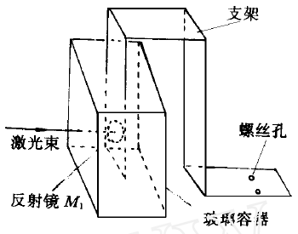测量装置如图所示。将一方形玻璃容器平放在干涉仪导轨上面,内装待测液体。被夹固在金属板支架一端的反射镜 (可以是日常用的小圆镜的镜片)铅垂地放在液体内,金属板支架的另一端则用螺丝锁紧在导轨上面的滑座上。转动粗动手轮或微动手轮可带动滑座,从而使

反射镜能在液体内前后移动改变光程差。激光束经短焦距透镜后投影到分光板上,被分成反射光和透射光两束光。反射光经玻璃器壁、待测液体射向移动镜,透射光经补偿板射向固定镜,它们经、反射后又经的反射和折射在毛玻璃观察屏上会合, 形成圆形干涉

条纹。因为其光程差为

 ……………………………(1)

对于第K级亮条纹由入射光反射得

……………………………………(2)

在同心圆的圆心处，干涉条纹的级数最高，有

………………………………………（3）

这两束光在中心亮纹的光程差为:

 ………………………………………………(4)

中心暗纹的光程: …………………………………(5)

对上两式分别求导,得到： ……………………………………………(6)

光程差变化量dδ就是镜在液体内移动距离时引起的光程差变化。其中n是液体折射率; 由干涉仪上读出; 就是镜移动了时条纹的变化数,以来表示。因此有:

 ………………………..(7)

在测量时,调好干涉条纹后,只要读出镜移动距离相对应的条纹变化数,就能求出待测液体的折射率n。

**实验步骤：**

(1) 先调节干涉仪的三个底脚螺丝，将仪器调整至水平，。在光源前放一小孔光阑P , 使激光束通过小孔。 将装有待测液的玻璃容器放在导轨上,然后再小心放上带M 1 的支架。如图所示。按图的分析, 此时在小孔旁有三排反射光, 每排有三个光点, 其中间一排是属于M的反射光, 较亮。

(2) 小心地将各种不同厚度的纸片逐次垫在容器底部以改变入射玻璃面前后的倾斜度,这时三排光点跟着变化, 当改变到入射玻璃面与M 1 镜一样处于铅垂位置时, 三排光点变成一排, 九个光点成一直线。

(3)将容器左右轻微转动, 九个光点逐渐靠拢, 而微动干涉仪或微调三个底脚螺丝, 又可使这些光点向小孔方向移动。通过这些调节, 逐渐靠拢的九个光点会合成三个光点, 且其中间最亮点与小孔重合。此时入射玻璃面和M 1 镜平行, 分光板G1 上的反射光与入射玻璃面、M 1 镜垂直。再微调固定镜M 2 后面的三个螺丝, 使其最亮的反射光点与小孔重合, 这样, 分光板G1上的透射光和M 2 镜垂直。

(4)、拿开小孔光阑P , 放上短焦距透镜, 此时在观察屏上能看到干涉条纹。若无干涉条纹,则重复第3 步的调节, 一直到出现条纹, 并将条纹的中心移到观察屏视场的中央。(5)拿开小孔光阑P,放上短焦距透镜,此时在观察屏上能看到干涉条纹。若无干涉条纹,则重复第3步的调节,一直到出现条纹,并将条纹的中心移到观察屏视场的中央。

(6)转动微动手轮,进行记录数据，当条纹吐出或吞进的条纹为50个时，记录此时的位置D，如此记录一共记录10个数据。注意中途不能倒转，以免产生空转而引起误差，按公式(7)计算待测液体的折射率。其中激光波长λ是632.8nm。

(7)将液体换为饱和蔗糖水/饱和食盐水，重复上述实验步骤。

实验数据：水

|  |  |  |
| --- | --- | --- |
| **测量次数** | **的位置L/mm** | **冒出的条纹数k** |
| **1** | 153.424 | 0 |
| **2** | 153.428 | 50 |
| **3** | 154.450 | 100 |
| **4** | 154.461 | 150 |
| **5** | 154.472 | 200 |
| **6** | 154.484 | 250 |
| **7** | 154.497 | 300 |
| **8** | 154.508 | 350 |
| **9** | 154.520 | 400 |
| **10** | 154.534 | 450 |
| **11** | 154.548 | 500 |
|  |  |  |

|  |  |  |
| --- | --- | --- |
| **测量次数** | **的位置L/mm** | **冒出的条纹数k** |
| **1** | 156.173 | 0 |
| **2** | 156.186 | 50 |
| **3** | 156.200 | 100 |
| **4** | 156.212 | 150 |
| **5** | 156.227 | 200 |
| **6** | 156.241 | 250 |
| **7** | 156.255 | 300 |
| **8** | 156.269 | 350 |
| **9** | 156.284 | 400 |
| **10** | 156.299 | 450 |
| **11** | 156.313 | 500 |

饱和蔗糖水：

|  |  |  |
| --- | --- | --- |
| **测量次数** | **的位置L/mm** | **冒出的条纹数k** |
| **1** | 153.168 | 0 |
| **2** | 153.180 | 50 |
| **3** | 153.192 | 100 |
| **4** | 153.202 | 150 |
| **5** | 153.217 | 200 |
| **6** | 153.231 | 250 |
| **7** | 153.240 | 300 |
| **8** | 153.250 | 350 |
| **9** | 153.262 | 400 |
| **10** | 153.272 | 450 |
| **11** | 153.283 | 500 |
| **12** | 153.296 | 550 |

饱和食盐水

数据分析：

1. 分别使用逐差法取得水，饱和蔗糖水，饱和食盐水的ΔM

为0.01033mm,0.01172mm,0.01147mm

1. 分别带入公式中的 

水：1.531，饱和蔗糖水：1.350，饱和食盐水：1.379

误差分析：

本次测得的折射率误差十分大，水的理论折射率约为1.333.而蔗糖与氯化钠的饱和溶液折射率应在1.5左右，可以看到误差几乎将他们反了过来

原因1: 条数错误，将水的条数计数偏大，蔗糖与氯化钠的饱和溶液计数偏小，原因可能是计数时的系统误差，因为条纹十分模糊，计数误差不可避免地存在

PS：视野内的

原因2：因为仪器精确度不够，导致的测量长度时的系统误差

原因3:溶液静置时间不够长，导致没有完全溶解，所以测得值与标准值有误差